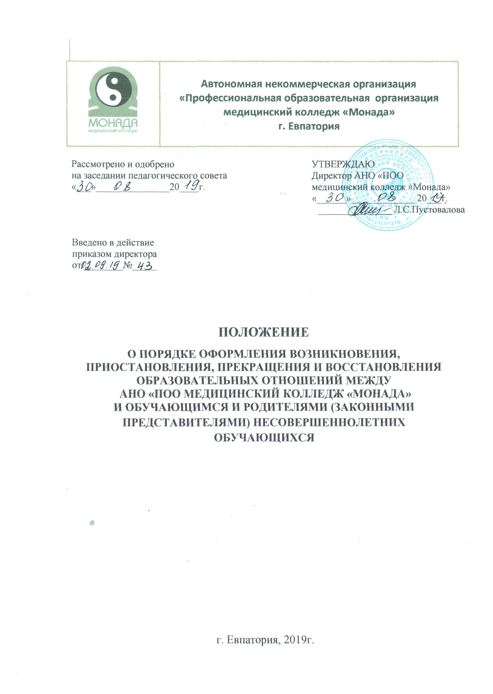

1. Общие положения

1.1. Настоящее Положение о порядке оформления возникновения, приостановления, прекращения и восстановления образовательных отношений между АНО «ПОО медицинский колледж «Монада» и обучающимся и родителями (законными представителями) несовершеннолетних обучающихся (далее – Положение) определяет порядок оформления возникновения, приостановления и прекращения отношений между Автономной некоммерческой организацией «Профессиональная образовательная организация медицинский колледж «Монада» (далее – Колледж) и обучающимися и (или) родителями (законными представителями) несовершеннолетних обучающихся (далее – образовательных отношений).
1.2. Положение разработано в соответствии с действующими нормативно-правовыми актами:
- Федеральный закон от 29 декабря 2012 г. № 273-ФЗ «Об образовании в Российской Федерации»;
- Гражданский кодекс Российской Федерации (часть 1 и часть 2);
- Постановление Правительства РФ от 15.08.2013 № 706 «Об утверждении Правил оказания платных образовательных услуг»;
- Приказ Министерства образования и науки Российской Федерации от 14.06.2013 № 464 «Об утверждении Порядка организации и осуществления образовательной деятельности по образовательным программам среднего профессионального образования»;
- Приказ Министерства образования и науки Российской Федерации от 01.07.2013 № 499 «Об утверждении Порядка организации и осуществления образовательной деятельности по дополнительным профессиональным программам»;
- Приказ Министерства образования и науки Российской Федерации от 13.06.2013 № 455 «Об утверждении Порядка и оснований предоставления академического отпуска обучающимся»
- Устав Колледжа.
1.3. Положение подлежит пересмотру в связи с изменениями законодательства Российской Федерации, с внесением в него дополнений и изменений.

2. Порядок оформления возникновения образовательных отношений

2.1. Основанием возникновения образовательных отношений является приказ директора Колледжа о приеме лица на обучение в Колледже или для прохождения промежуточной аттестации и (или) государственной итоговой аттестации.
2.2. При приеме на обучение за счет средств физических и (или) юридических лиц изданию приказа о приеме лица на обучение в Колледж предшествует заключение договора об образовании.
2.3. Договор об образовании заключается в простой письменной форме между Колледжем, в лице директора, и лицом, зачисляемым на обучение и его родителями (законными представителями) или физическим и (или) юридическим лицом, обязующимся оплатить обучение лица, зачисляемого на обучение.
В договоре об образовании указываются основные характеристики образования, в том числе вид, уровень основной профессиональной образовательной программы, форма обучения, срок освоения образовательной программы, полная стоимость платных образовательных услуг и порядок их оплаты. Увеличение стоимости платных образовательных услуг после заключения договора не допускается, за исключением увеличения стоимости указанных услуг с учетом уровня инфляции, предусмотренного основными характеристиками бюджета на очередной финансовый год и плановый период.
2.4. Прием на обучение в Колледж по образовательным программам среднего профессионального образования осуществляется в соответствии с ежегодно утверждаемыми директором Колледжа Правилами приема.
2.5. Прием в Колледж на обучение по образовательным программам среднего профессионального образования в порядке перевода обучающегося из другой образовательной организации, восстановления для продолжения обучения, осуществляется в соответствии с локальным нормативным правовым актом Колледжа, регулирующим порядок перевода, восстановления обучающихся.
2.6. Права и обязанности обучающегося, предусмотренные законодательством об образовании и локальными нормативными актами Колледжа, возникают у лица, принятого на обучение с даты, указанной в приказе директора Колледжа о приеме лица на обучение.
2.7. При приеме на обучение Колледж обязан ознакомить поступающих и (или) их родителей (законных представителей) с Уставом, лицензией на осуществление образовательной деятельности, свидетельством о государственной аккредитации, правилами внутреннего распорядка для обучающихся, с образовательными программами и другими документами, регламентирующими организацию и осуществление образовательной деятельности (в том числе посредством размещения вышеуказанных документов на официальном сайте колледжа в сети Интернет).

3. Порядок оформления приостановления и изменения образовательных отношений

3.1. Образовательные отношения могут быть приостановлены в случае предоставления обучающемуся академического отпуска. Обучающийся в период нахождения его в академическом отпуске освобождается от обязанностей, связанных с освоением им образовательной программы в Колледже, и не допускается к образовательному процессу до завершения академического отпуска. В случае, если студент обучается в Колледже по договору об образовании за счет средств физического и (или) юридического лица, во время академического отпуска плата за обучение с него не взимается.
Основанием для приостановления образовательных отношений является приказ директора Колледжа о предоставлении академического отпуска.
3.2. Образовательные отношения могут быть изменены в случае изменения условий получения обучающимся образования по конкретной основной или дополнительной образовательной программе, повлекшего за собой изменение взаимных прав и обязанностей обучающегося и Колледжа.
3.3. Образовательные отношения могут быть изменены как по инициативе совершеннолетнего обучающегося (родителей (законных представителей) несовершеннолетнего обучающегося) по его заявлению в письменной форме, так и по инициативе Колледжа.
3.4. Основанием для изменения образовательных отношений является приказ директора Колледжа. Если с обучающимся (родителями (законными представителями) несовершеннолетнего обучающегося) заключен договор об образовании, в вышеуказанный договор вносятся соответствующие изменения.
3.5. Права и обязанности обучающегося, предусмотренные законодательством об образовании и локальными нормативными актами Колледжа, изменяются с даты издания приказа или с иной указанной в нем даты.

4. Порядок оформления прекращения образовательных отношений

4.1. Образовательные отношения прекращаются в связи с отчислением обучающихся из Колледжа по следующим основаниям:
4.1.1. В связи с получением образования (завершением обучения);
4.1.2. Досрочно по основаниям, указанным в п. 4.2. настоящего Положения.
4.2. Образовательные отношения могут быть прекращены досрочно в следующих случаях:
4.2.1. По инициативе обучающегося или родителей (законных представителей) несовершеннолетнего обучающегося, в том числе в случае перевода обучающегося для продолжения освоения образовательной программы в другую организацию, осуществляющую образовательную деятельность;
4.2.2. По инициативе Колледжа в случаях:
- применения к обучающемуся, достигшему возраста пятнадцати лет, отчисления как меры дисциплинарного взыскания,
- невыполнения обучающимся обязанностей по добросовестному освоению образовательной программы и выполнению учебного плана (в том числе неликвидация в установленные сроки академической задолженности, невыход из академического отпуска в установленные сроки),
- установления нарушения порядка приема в Колледж, повлекшего по вине обучающегося его незаконное зачисление в Колледж,
- расторжения Колледжем договора об образовании (при обучении за счет средств физических и (или) юридических лиц) в одностороннем порядке в случае просрочки оплаты стоимости платных образовательных услуг, а также в случае, если надлежащее исполнение обязательства по оказанию платных образовательных услуг стало невозможным вследствие действий (бездействия) обучающегося. Основания расторжения в одностороннем порядке Колледжем договора об образовании указываются в договоре;
- непрохождение государственной итоговой аттестации по неуважительной причине или получения на государственной итоговой аттестации неудовлетворительной оценки;
4.2.3. По обстоятельствам, не зависящим от воли обучающихся или родителей (законных представителей) несовершеннолетнего обучающегося и Колледжа, в том числе в случае ликвидации Колледжа, аннулирования лицензии на осуществление образовательной деятельности.
4.3. Досрочное прекращение образовательных отношений по инициативе обучающегося или родителей (законных представителей) несовершеннолетнего обучающегося не влечет за собой возникновение каких-либо дополнительных, в том числе материальных, обязательств указанного обучающегося перед Колледжем.
4.4. Основанием для прекращения образовательных отношений является приказ директора Колледжа об отчислении обучающегося из колледжа.
Если с обучающимся или родителями (законными представителями) несовершеннолетнего обучающегося заключен договор об оказании платных образовательных услуг, при досрочном прекращении образовательных отношений такой договор расторгается на основании приказа об отчислении обучающегося из Колледжа.
4.5. Права и обязанности обучающегося, предусмотренные законодательством об образовании и локальными нормативными актами Колледжа, прекращаются с даты его отчисления из Колледжа.
4.6. Колледж, его учредитель в случае досрочного прекращения образовательных отношений по основаниям, не зависящим от воли обучающихся или родителей (законных представителей) несовершеннолетнего обучающегося и Колледжа, обязаны обеспечить перевод обучающихся в другие организации, осуществляющие образовательную деятельность, и исполнить иные обязательства, предусмотренные договором об образовании.
В случае прекращения деятельности Колледжа, а также в случае аннулирования у него лицензии на право осуществления образовательной деятельности, лишения его государственной аккредитации, истечения срока действия свидетельства о государственной аккредитации учредитель колледжа обеспечивает перевод обучающихся с согласия обучающихся (родителей (законных представителей) несовершеннолетних обучающихся) в другие образовательные организации, реализующие соответствующие образовательные программы в порядке, установленном действующим законодательством.
4.7. При досрочном прекращении образовательных отношений Колледж в трехдневный срок после издания приказа об отчислении обучающегося выдает отчисленному лицу справку об обучении.

5. 5. Порядок оформления восстановления образовательных отношений

5.1 Обучающийся, отчисленный из Колледжа по собственной инициативе до завершения освоения основной профессиональной образовательной программы, имеет право на восстановление для обучения в Колледже в течение пяти лет после отчисления из него при наличии в нем свободных мест и с сохранением прежних условий обучения, но не ранее завершения учебного года (семестра), в котором указанное лицо было отчислено.
5.2. Обучающийся, осваивающий основную образовательную программу среднего профессионального образования, отчисленный из иной образовательной организации до завершения освоения основной профессиональной образовательной программы, имеет право на восстановление для обучения в Колледже в течение пяти лет после отчисления при наличии в нем свободных мест.
5.3 Порядок и условия зачисления в порядке восстановления в Колледж обучающегося, отчисленного по инициативе Колледжа, определяются в индивидуальном порядке в соответствии с Положением о порядке и основаниях перевода, отчисления и восстановления обучающихся.
5.4. Основанием для зачисления в порядке восстановления образовательных отношений является приказ директора Колледжа о восстановлении обучающихся в Колледже.

РАЗРАБОТАНО:
заместитель директора по УВР Н.Р.Шестак

